12 października 2016 r., Warszawa

Henkel wdraża w Polsce światowy projekt Świat Młodych Badaczy
Henkel przybliży dzieciom świat nauki
Henkel rozpoczyna polską edycję międzynarodowego projektu edukacyjnego o nazwie „Świat Młodych Badaczy”. Program, którego nadrzędnym celem jest wzbudzenie wśród dzieci zainteresowania światem nauki od najmłodszych lat, będzie prowadzony w szkołach podstawowych w formie interaktywnych warsztatów. Do końca roku weźmie w nich udział 450 dzieci.

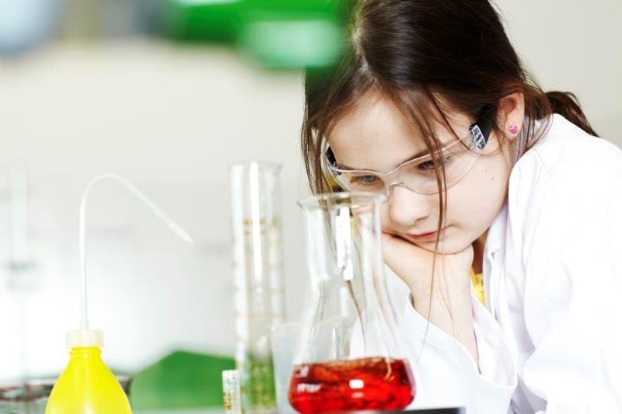
„Świat Młodych Badaczy” jest kierowany do uczniów 2, 3 i 4 klas szkół podstawowych. Projekt realizowany w formie interaktywnych i atrakcyjnych warsztatów, to coś więcej niż tradycyjne szkolne laboratorium. Dzieci biorące w nich udział będą bowiem osobiście wykonywać proste eksperymenty badawcze - muszą m.in. podołać samodzielnemu mieszaniu, podgrzewaniu czy odmierzaniu potrzebnych składników. Mają też czas na omawianie wyników przeprowadzonych eksperymentów – są zachęcane przez prowadzących zajęcia do zadawania pytań, snucia hipotez i wyciągania wniosków. Innymi słowy, mogą poczuć się jak prawdziwi badacze w laboratorium.

- Opracowując projekt „Świat Młodych Badaczy”, firma Henkel postawiła sobie nadrzędny cel, niezależnie od kraju, w którym będzie go wprowadzać. Tym celem jest rozbudzanie w uczniach fundamentalnej ciekawość świata oraz chęci poznawania i odkrywania mechanizmów, jakie nim kierują - mówi Dorota Strosznajder, pełnomocnik ds. społecznej odpowiedzialności biznesu, koordynatorka projektu z ramienia Henkel Polska. – Wierzymy, że nasze lekcje mogą rozbudzić w uczniach fascynację światem nauki i wpłynąć tym samym na ich przyszłe wybory co do dalszej edukacji.

W ramach henklowskiego projektu „Świat Młodych Badaczy”, uczniowie będą wykonywać eksperymenty badawcze pod okiem wykwalifikowanych edukatorów z Fundacji Rozwoju Edukacji Młodego Inżyniera, którą firma zaprosiła do współpracy przy tej inicjatywie. Wszystkie materiały dydaktyczne wykorzystywane podczas zajęć przygotowali specjaliści w zakresie edukacji i rozwoju. Warsztaty zostaną przeprowadzone w dwóch zakresach tematycznych zbliżonych do głównych obszarów badawczych firmy Henkel. W module edukacyjnym „Z ziemniakiem na tropie kleju” uczniowie będą odkrywać tajemnice związane ze zjawiskiem lepkości, w tym samodzielnie przygotują klej z produktów dostępnych w każdej kuchni. Z kolei w module „Słodko czyli kwaśno”, poświęconym obecności kwasów w życiu codziennym dowiedzą się, dlaczego regularne stosowanie pasty do zębów jest takie ważne.
Polską edycję projektu „Świat Młodych Badaczy” wspiera - w roli ambasadora - Wiktor Niedzicki, wieloletni popularyzator nauki, dziennikarz, wykładowca akademicki, z wykształcenia fizyk. – Z wielką radością włączam się w inicjatywy, które krzewią miłość do nauk ścisłych wśród najmłodszych pokoleń. Polskie szkoły potrzebują jak najwięcej zajęć, które uczą samodzielności i odwagi myślenia – mówi Wiktor Niedzicki. – Jestem przekonany, że dzięki takim projektom dzieci dostają niepowtarzalną szansę, aby się przekonać, że matematyka, chemia i fizyka pomagają zrozumieć świat.
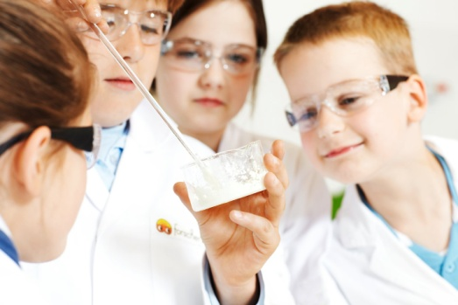
Henkel rozpoczął realizację projektu Świat Młodych Badaczy w 2011 roku w Niemczech pod nazwą Forscherwelt. Obecnie inicjatywa realizowana jest także w Rosji, Argentynie, Turcji, Irlandii czy we Włoszech, w efekcie czego łącznie już niemal 10 tysięcy dzieci uczestniczyło w ponad 33 tysiącach warsztatów. W Polsce do końca 2016 roku projektem zostanie objętych 450 dzieci z warszawskich szkół. Henkel planuje rozwijać inicjatywę w Polsce w następnych latach.

Więcej informacji o projekcie na www.henkel.pl i www.henkel-swiatmlodychbadaczy.pl

CSR w Henklu – programy edukacyjne
Henkel, będąc liderem społecznej odpowiedzialności biznesu, angażuje się w liczne projekty edukacyjne kierowane do lokalnych społeczności. Do flagowych projektów edukacyjnych stworzonych z myślą o najmłodszych, które są realizowane w Polsce, zalicza się, realizowany na zasadzie wolontariatu wiedzy, program „Ambasadorzy Zrównoważonego Rozwoju”, w którym pracownicy Henkla – poprzez atrakcyjne, interaktywne lekcje - przekazują uczniom szkół podstawowych najważniejsze zasady, jak oszczędzać zasoby takie jak woda i energia. Kolejną inicjatywą jest konkurs ekologiczny dla dzieci i młodzieży „Eko Odkrywcy”, w którym można wygrać granty pieniężne na realizację projektów badawczych z zakresu ochrony środowiska.
Henkel oferuje na całym świecie wiodące marki i technologie w trzech obszarach biznesowych: Laundry & Home Care (środków piorących i czystości), Beauty Care (kosmetyków) oraz Adhesive Technologies (klejów, uszczelniaczy i technologii powierzchniowych). Założona w 1876 roku firma jest światowym liderem w branżach produktów konsumenckich oraz dla przemysłu, oferując tak znane marki jak Persil, Schwarzkopf i Loctite. Henkel zatrudnia prawie 50 tysięcy pracowników. W 2015 roku wartość sprzedaży Henkla wyniosła 18,1 miliarda euro, a skorygowany zysk operacyjny 2,9 miliarda euro. Akcje uprzywilejowane firmy wchodzą w skład niemieckiego indeksu giełdowego DAX.

Kontakt dla prasy:
Dorota Strosznajder Jakub Jarosz
Henkel Polska Sp. z o.o. Solski Burson – Marsteller
tel: (022) 565 66 65 tel: (022) 242 86 18
dorota.strosznajder@henkel.com jjarosz@solskibm.pl

